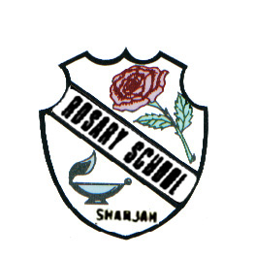
دولة الامارات العربية المتحدة
مدرسة الوردية الخاصة / حلوان
المرخصة من وزارة التربية والتعليم
تحت رقم ( 50 )

UNITED ARAB EMIRATES
ROSARY SCHOOL / HALWAN
Licensed from the Ministry of Education
Under No. ( 50 )

Worksheet – February 2018-2019
French – G1………
1- Remets dans l’ordre les mots et écris la phrase:

décore Sara de classe la salle samedi

------------------------------------------------------------------------------------------------------------
mercredi colorie Darine les radis

-------------------------------------------------------------------------------------------------------------

- Remettez dans l’ordre les syllabes :
Che - ni so - fa vet - na so - leil rop - si

- Ecrivez ( le ) (la) (les) ( l’ ) devant les mots :
…….. arbre ……. radis ……. panier ……… navet

- Relie :
